Omvendte funktioner

Tegning af grafer for omvendte funktioner
Når man skal tegne grafen for en omvendt funktion $f^{-1}(x)$ til en funktion $f(x)$, skal grafen for $f(x)$ spejles i den skrå linje med ligningen $y=x$.

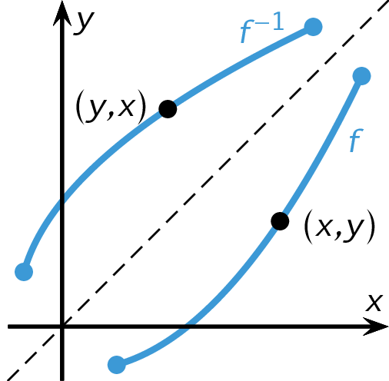
Eksempel 1
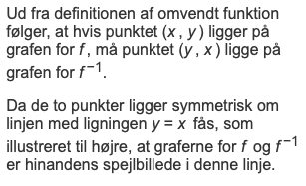

Eksempel 2
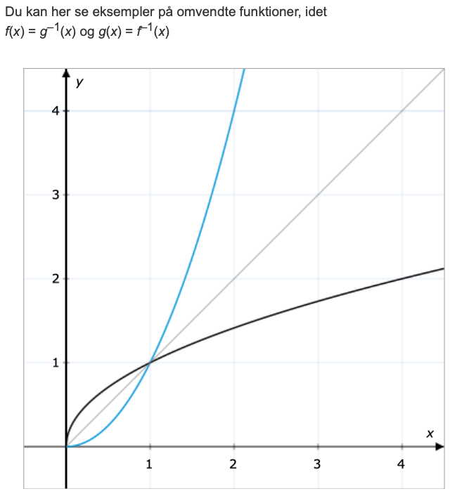
I eksemplet til venstre er den grå linje $y=x$, hvor grafen for funktionen $f(x)$ (den sorte) er spejlet for at få grafen for den omvendte funktion $f^{-1}(x)$ (den blå).
Omvendt kan man også opfatte den blå graf som grafen for funktionen $g(x)$, der kan spejles i den grå linje til den sorte graf, som er graf for $g^{-1}(x)$.
$f(x)$ og $g(x)$ er altså hinandens omvendte funktioner.

Opgave 1
På figurerne ses graferne for $f^{-1}$, $g$ og $h$. Hvilke af funktionerne har en omvendt?
Skitsér i disse tilfælde grafen for den omvendte funktion.
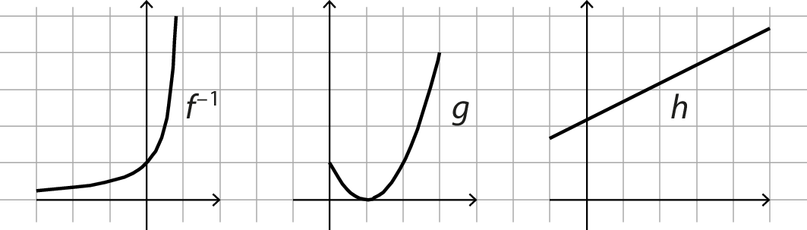

Opgave 2
Figurerne viser grafen for funktionen $f(x)$ (figur til venstre – grøn) og $g(x)$ (figur til højre – blå).
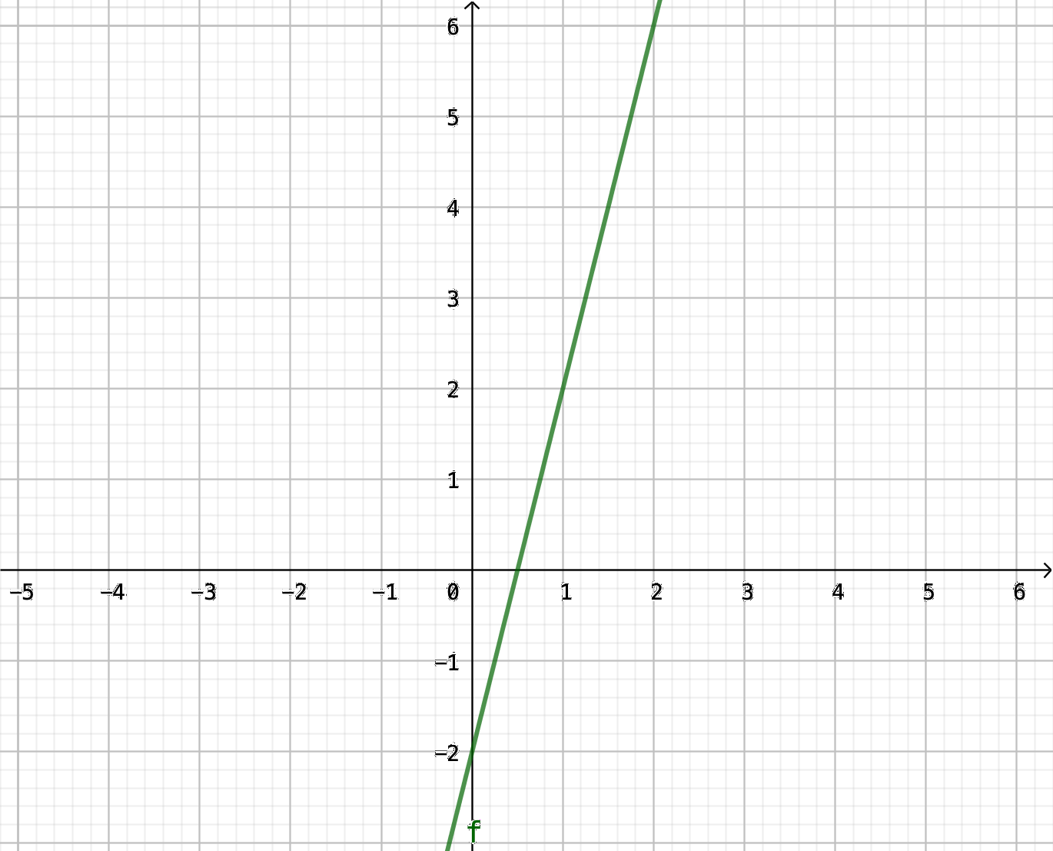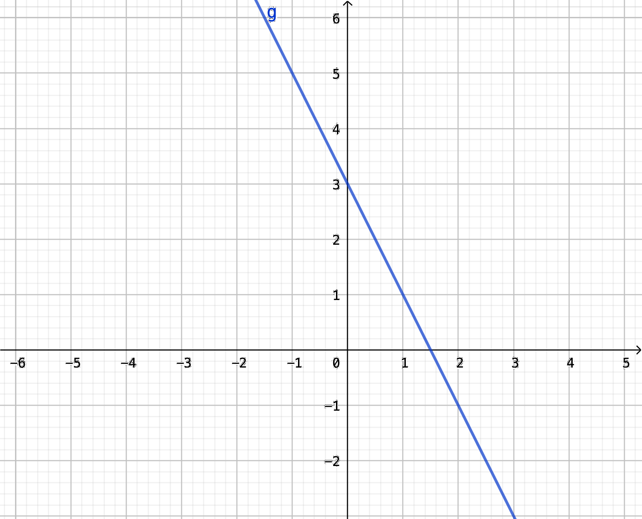
- Tegn graferne for $f^{-1}(x)$ og $g^{-1}(x)$.

Forskrifter for omvendte funktioner
Når man skal bestemme forskriften for en omvendt funktion $f^{-1}(x)$ til en funktion $f(x)$, skal man bytte om på $x$ og $y (f\left(x\right))$ i forskriften for $f(x)$ og isolere $y.$

Eksempel
Vi vil bestemme regneforskriften (=forskriften) for den omvendte funktion til $f\left(x\right)=2x-5$.
Vi bytter om på $x$ og $y=f(x)$ i forskriften og isolerer $y$:
$$x=2·y-5$$
$$x+5=2·y$$
$$y=\frac{x+5}{2}=\frac{1}{2}x+\frac{5}{2}$$
Dvs. $f^{-1}\left(x\right)=\frac{1}{2}x+\frac{5}{2}$

Opgave 3
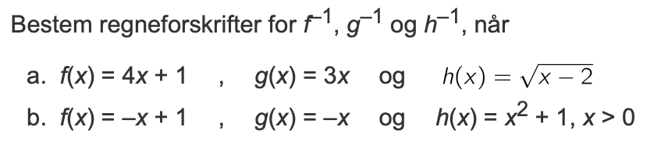

Opgave 4
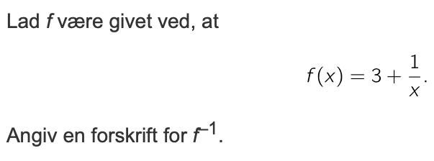

Opgave 5

Opgave 6
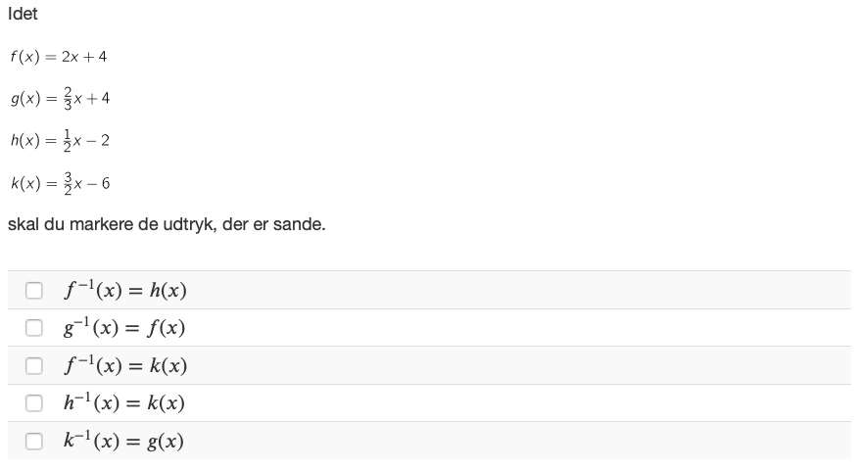

Aflæsning på grafer for omvendte funktioner
Man skal huske, at $x$ og $y$ er byttet om på omvendte funktioner $f^{-1}(x)$ i forhold til $f(x)$.

Eksempel
$f^{-1}($3)
2
Løsning
Vi skal aflæse funktionsværdien for den omvendte funktion til $f(x)$.
For omvendte funktion gælder, at $x$ og $y$ er byttet rundt, dvs. $y=f\left(x\right)⟺f^{-1}\left(y\right)=x$.
I det konkrete eksempel gælder altså, at $f^{-1}\left(3\right)=x⟺3=f(x)$. Det betyder, at vi skal bestemme $x$, når $y=3$ på grafen for $f(x)$.
Vi går op til $y=3$ og aflæser værdien til $x=2$.
Svaret er derfor $f^{-1}\left(3\right)=2$.

Opgave 7

Beregning af funktionsværdier for omvendte funktioner

Definitions- og værdimængde for omvendte funktioner
Når $x$ og $y$ byttes om i omvendte funktioner, vil det også gælde, at definitions- og værdimængden for en funktion bliver til hhv. værdi- og definitionsmængde for den omvendte funktion. Dvs. der gælder:
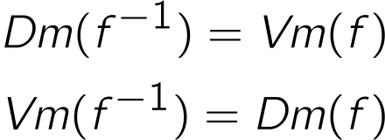

Eksempel
En funktion er givet ved $f\left(x\right)=\sqrt{x+3}$, $x≥-3$
Her er definitionsmængden $Dm\left(f\right)=[-3;∞[$ (også angivet efter regneforskriften) ovenfor.
Da funktionsværdierne for kvadratrodsfunktionen aldrig kan være negative, vil værdimængden være $Vm\left(f\right)=[0;∞[$.
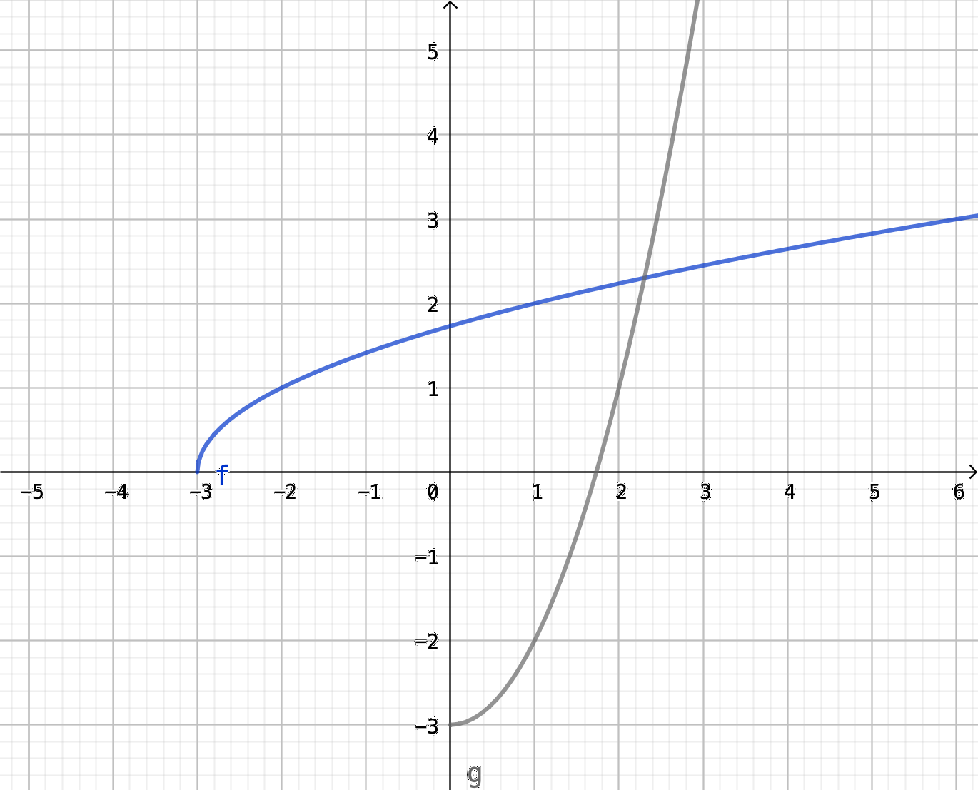
Den omvendte funktion til $f(x)$ er:
$$f^{-1}\left(x\right)=x^{2}-3, x≥0$$
Her vil definitionsmængden for $f^{-1}(x)$ være værdimængden for $f(x)$ dvs:
$$Dm\left(f^{-1}\right)=Vm\left(f\right)=[0;∞[$$
Og værdimængden for $f^{-1}(x)$ vil være definitionsmængden for $f(x)$ dvs:
$$Vm\left(f^{-1}\right)=Dm\left(f\right)=[-3;∞[$$

Opgave 8
